Tillsynsbegäran – information om höga naturvärden i avverkningsanmälan A 2711-2022 i Enköpings kommun
Denna tillsynsbegäran behandlar höga naturvärden i avverkningsanmälan A 2711-2022 i Enköpings kommun som inkom 2021-12-22 och omfattar 2,0 ha.
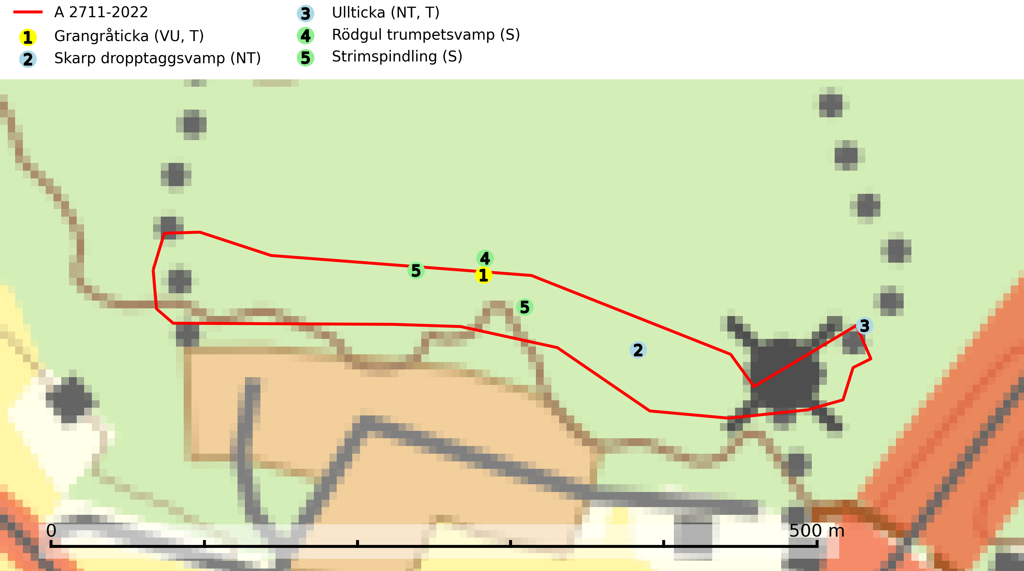
Figur 1. Fyndplatser för naturvårdsarter i och inom 9 meter från avverkningsanmälan. Markörer utan svart kant är placerade på fyndplatsen. Markörer med svart kant är placerade vid sidan av fyndplatsen har ett svart streck som visar fyndplatsens exakta position. Kartans mittpunktskoordinat är N 6614351, E 616001 i SWEREF 99 TM.
I och inom 9 meter från avverkningsanmälan finns fynd av 5 naturvårdsarter, varav 3 är rödlistade, 2 är typiska (T) och 2 är signalarter (S): grangråticka (VU, T), skarp dropptaggsvamp (NT), ullticka (NT, T), rödgul trumpetsvamp (S) och strimspindling (S). Se Figur 1.

Tillsynsbegäran
Vi begär härmed att Skogsstyrelsen fattar beslut enligt miljöbalken som säkerställer att skogens höga naturvärden bevaras samt att EU-lagstiftning efterlevs och att artskyddsbrott förhindras.
Vi önskar även ta del av de ställningstaganden och beslut som myndigheten meddelar till följd av aktuell avverkningsanmälan och föreningens inlaga (se 34 § förvaltningslagen).

Naturvårdsarter och fridlysta arter
Nedan följer beskrivningar av de naturvårdsarter och fridlysta arter som har sina livsmiljöer och växtplatser i den avverkningsanmälda skogen. De påträffade naturvårdsarterna är ett tydligt kvitto på att det rör sig om en skog med höga naturvärden.
Grangråticka (VU) bildar mykorrhiza med gran och påträffas på kalkrik mark i örtrika granskogar med t.ex. blåsippa, harsyra och ekorrbär i fältskiktet. Arten är beroende av långvarig kontinuitet av äldre gran och tål ingen slutavverkning (kalhuggning). Lokaler med grangråticka är alltid skyddsvärda och bör skötas med stor varsamhet. Grangråticka är typisk art för 9050 Näringsrik granskog (SLU Artdatabanken, 2024; Nitare & Skogsstyrelsen, 2019).
Skarp dropptaggsvamp (NT) bildar mykorrhiza med både gran och tall, främst i barrskogar med trädkontinuitet. Arten uppträder dels i näringsrik kalkbarrskog och dels i sur lavtallskog. Kalkbarrskogarna är ofta grandominerade, olikåldriga och skiktade på frisk mark med ett örtrikt vegetationsskikt. Lavtallskogarna är i regel magra, torra, ljusöppna och ofta brandpräglade. Den totala populationen i landet har minskat och bedöms fortsätta minska till följd av avverkning av äldre barrskogar. Arten har begränsad förmåga att återetablera sig efter slutavverkning eller andra storskaliga skogsbruksåtgärder. Det saknas indikationer på att arten långsiktigt kan etablera eller reproducera sig i skogsbestånd som brukas med metoder som trakthyggesbruk, markberedning, gödsling eller föryngring med förädlat plantmaterial. Minskningstakten för den svenska populationen bedöms vara nära gränsvärdet för Sårbar (VU) (SLU Artdatabanken, 2026).
Ullticka (NT) är knuten till restbestånd av barrnaturskog och förekommer med ett tydligt optimum i orörda eller måttligt påverkade gamla granskogar där det föreligger viss kontinuitet av grov död ved. Ullticka är en bra signalart inom hela sitt utbredningsområde och i södra Sverige är den sällsynt och en god signalart för skyddsvärda granskogsmiljöer. Den hotas av avverkning och fragmentering av naturskog och äldre granskog med lång trädkontinuitet. På ullticka kan ibland ulltickeporing (VU) påträffas - det är en sällsynt ticka som nyligen delats upp i de tre olika arterna ulltickeporing Skeletocutis brevispora (VU), Skeletocutis delicata (VU) och Skeletocutis exilis (NT). Ullticka är typisk art för 9010 Taiga, 9050 Näringsrik granskog och 9030 Landhöjningsskog (SLU Artdatabanken, 2026; Nitare & Skogsstyrelsen, 2019; Miettinen & Niemelä, 2018).
Rödgul trumpetsvamp signalerar kalkrika barrsumpskogar eller avgränsade små mineralrika ytor i barrskogslandskapet, vilka normalt har höga naturvärden. I urbergsbygder är den en bra signalart på känsliga skogsbiotoper (Nitare & Skogsstyrelsen, 2019).

